HB-TO08-MEQ
8寸触摸控制屏（嵌入款）

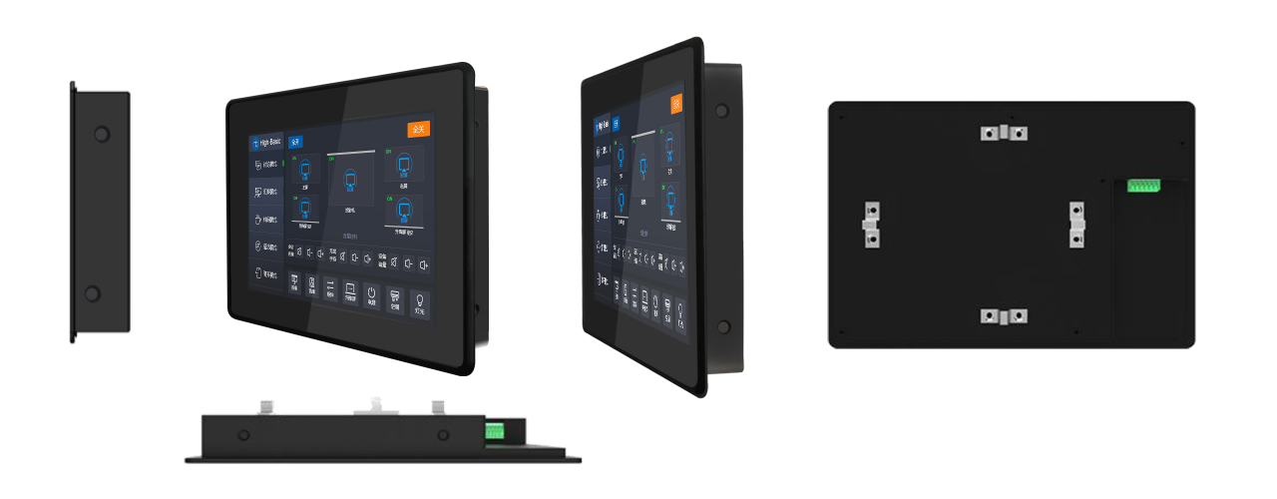
产品概述
HB-TO08-MEQ是一款内置智能系统的8寸触摸控制屏，采用10点电容式触摸，全贴合钢化玻璃，在实现优异的触摸性能的同时兼顾设备的可靠性；设备秉承先进的外观设计理念，采用全铝合金外壳，4.2mm超轻薄屏幕设计，外观精致手感细腻；设备的安装方式配套嵌入式底盒，实现嵌入式安装；设备的应用场合广泛，如会议门牌、电子班牌、智能控制系统、展览展示控制、智能家居、多媒体发布等。

产品特性
- 采用全铝合金机身，10点电容屏触摸，支持多点手势操作；
- 高清显示、电容触控、主机系统一体化设计；
- 无锐利边缘，耐磨防腐烤漆工艺，整体防暴设计（莫氏7级防爆玻璃）；
- 采用全贴合工艺，含底盒整机厚度≤56mm，屏幕厚度:4.2mm，支持嵌入式安装，含嵌入式底盒；
- 四核CPU，主频率1.8GHz，Android 7.1版本；
- 8.0英寸，内存2G、存储容量8G；
- 显示比例：16:10，分辨率为1280*800；
- 亮度：300 cd/m2，对比度：800：1；
- 内置RJ45网口支持POE供电功能及数据交互传输，支持无线wifi；通电自动开机，免除现场安装调试；
- 支持定时开关机功能，实现无人值守功能。

详细规格
系统设计
触摸功能 | 电容屏，10点触摸，支持多点手势；
显示 | 全高清MIPI信号1280*800
视频解码 | 支持 H.264，MPEG2，VP6，VP8，MVC 等视频格式的 2160P@24FPS 解码。YouTube 等在线视频，最高可达 1080P，HTML5 视频播放，Flash10.1 播放
结构设计 | 全铝合金一体化外壳
系统模块 | 高清显示、电容触控、主机系统

液晶屏
屏类型 | TFT 液晶屏，LED 背光，A 规
尺寸 | 8.0英寸(16:10)
显示区域 | 108.1 (H)×172.7 (W) mm
最佳分辨率 | 1280*800
亮度 | 300nits | 对比度 | 800：1
响应时间 | 25ms | 色域 | 16.7M
可视角度 | 水平：±85°或170°；垂直：±85°或170°

触摸屏
触摸技术 | 电容触摸
响应时间 | < 10ms
触摸点数 | 标配10点触摸,可实现放大缩小图片等多点触摸功能
有效识别 | > 1.5mm
扫描频率 | 200Hz
扫描精度 | 4096×4096
通信方式 | USB
点击次数 | 5000万次以上
电流/电压 | 180Ma/DC+5V±5%
抗光干扰 | 阳光、白炽灯、日光灯等强光变化时正常使用
输出方式 | 坐标输出
表面硬度 | 物理钢化,莫氏7级防爆玻璃
固件 | 可升级

主机系统
系统版本 | Android 7.1
CPU类型 | RK3288 Cortex-A17，四核，1.8GHz
系统内存 | 2G
存储容量 | 8G
以太网 | 集成10/100/1000M自适应网卡
USB | USB OTG
电源 | DC 12V输入 PoE功率：24W （12V/2A）
LAN（RJ45） | 网线接口带POE供电，支持IEEE802.3at/af标准
WiFi/蓝牙 | 支持WIFI-802.11b/g/n、BT-4.0
接口 | 1*RJ-45，2*USB2.0，1*DC2.1，1*凤凰端子

电源
输入电源 | 电源适配器12V/2.6A或POE供电
整机功耗 | 10W
待机功耗 | 0.5W

环境
操作温度 | 0℃-40℃
操作湿度 | 20%～80%
存储温度 | -20℃～60℃
存储湿度 | 10%～90%
海拔高度 | <3000 m

物理规格
屏幕 | 8.0寸
显示尺寸 | 108.1 (H)×172.7 (W) mm
整机尺寸 | 含底盒尺寸224.6*158.6*55.5mm（宽×高×厚）
挂架 | 嵌入式底盒
壁挂螺丝 | M4
净重（裸机） | 0.85kg
毛重（包装） | 1.7kg（嵌墙底盒 0.4kg）

产品结构
